新 书 推 荐

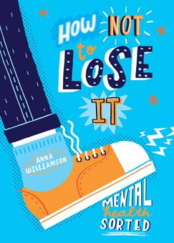
中文书名：《如何保持心理健康》
英文书名：How Not to Lose It: Mental Health Sorted
作 者：Anna Williamson
出 版 社：Scholastic UK
代理公司：/ANA/
出版时间：2019年3月
代理地区：中国大陆、台湾
页 数：71页
审读资料：电子文稿
类 型：益智类读物

内容简介：

除了身体健康以外，每个人都还有心理健康。英国心理健康基金会指出，约10%的儿童和5-16岁的年轻人都有可被诊断的心理问题；还有70%的儿童已经出现过心理健康问题，却并没有在早期进行干预。（儿童协会（2008年）童年质量调查：健康研究数据。伦敦：儿童协会。）

本书是首屈一指的儿童心理健康指南！课业压力？友谊问题？恐慌发作？《如何保持心理健康》能让你游刃有余地掌控这一切。不仅仅你的身体需要变得健康强壮，你的心理也应该时刻保持健康！《如何保持心理健康》是孩子们的首选指南，教会他们该如何保持心态上的积极向上。

安娜·威廉姆森以真挚坦诚且循循善诱的口吻强调了当今儿童面临的所有关键问题，并给他们提出了及时有效的建议。书中涵盖的问题包括焦虑、抑郁、人际关系、恐惧症、霸凌、同侪压力、自尊心等等。

作者简介：

安娜·威廉姆森(Anna Williamson)是一名训练有素的治疗师、儿童热线咨询师。此外，她还是一位王子信托基金大使。安娜热衷于向孩子们传授相关技巧和经验，使他们能够了解并管理自己的心理健康。

谢谢您的阅读！
请将回馈信息发至：杨晓蕾（Alisa Yang）
安德鲁﹒纳伯格联合国际有限公司北京代表处
北京市海淀区中关村大街甲59号中国人民大学文化大厦1705室, 邮编：100872
电话：010-82509406
传真：010-82504200
Email: Alisa@nurnberg.com.cn
网址：www.nurnberg.com.cn
微博：http://weibo.com/nurnberg
豆瓣小站：http://site.douban.com/110577/
微信订阅号：ANABJ2002

